Classe: Primo sala bar
Docente: Pietracci Vanessa
Materia: Storia
Studiare le seguenti informazioni:
Ottaviano Augusto
Ottaviano nel 27 a.C. si fece attribuire il titolo di princeps (primo del senato) e di Augusto (protetto dagli dèi); a questi titoli si aggiunsero il comando di tutte le truppe stanziate nelle province e il pontificato massimo, ossia la massima carica religiosa. Egli viene ricordato per essere il primo imperatore romano che trasmise l’immagine di sé come principe pacifico e quello di Roma come trionfatrice universale.
L’Ara Pacis Augustae (Altare della Pace di Augusto) è un monumento che simboleggia il programma politico di Augusto e fu voluto dal Senato come ringraziamento della pace donata da Augusto a tutto l’impero romano.
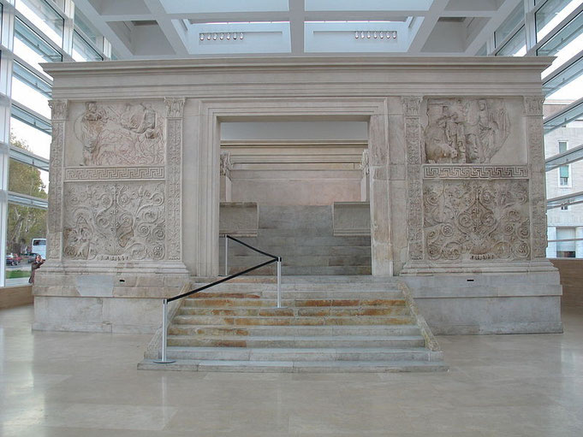
Questo monumento celebrava la politica di Augusto e la storia di Roma.
La dinastia Giulio-Claudia
Augusto morì nel 14 d.C. e gli successe il figliastro Tiberio e con lui iniziò la dinastia Giulio-Claudia.
Credeva, forse più di Augusto, nella necessità della concordia sociale, del rispetto per le istituzioni repubblicane, di cui il Senato era il fondamento; per questo rifiutò il titolo di imperator, tuttavia il Senato lo ricambiò con ostilità.
Tiberio, ad un certo punto, disgustato dalla vita politica della capitale, si ritirò a Capri, da dove sorvegliava solo da lontano le vicende dell’impero. Ciò favorì l’ascesa del crudele Seiano, capo dei pretoriani.
Seiano, era molto ambizioso, e fece uccidere il figlio di Tiberio e ne sposò la vedova. Infine Tiberio reagì, represse Seiano e tutti i suoi amici, provocando una lunga scia di suicidi a Roma.
A Tiberio successe Caligola che regnò pochi anni dal 37 al 41 d.C.
Quando suo padre morì, Tiberio lo adottò spianandogli la via verso la successione; all’inizio prese provvedimenti saggi, poi cambiò carattere diventando folle e feroce (nominò senatore un cavallo) mirando all’assolutismo.
Forse soffriva di un delirio di onnipotenza con la costante paura di perdere tanto potere.
La scoperta di varie congiure, anche da parte di famigliari, lo spinse a comportarsi sempre più in modo sanguinario.
Infine verrà ucciso proprio da una congiura, sobillata da una parte del Senato.
Il suo successore fu suo zio Claudio e per dare l’esempio punì gli uccisori di Caligola.
Ampliò il porto di Ostia, fece costruire un nuovo acquedotto e fece opere di bonifica.
Egli fu succube di donne terribili: prima Messalina che cercò di far nominare imperatore il suo amante poi Agrippina, madre di Nerone. Agrippina lo costrinse ad adottare Nerone che scavalcherà in linea di successione il figlio avuto da Messalina.
Claudio si pentì, ma Agrippina, prima fece uccidere il figlio avuto da Messalina, poi lo avvelenò con un piatto di funghi.
Così dopo di lui, divenne suo successore Nerone, a soli 17 anni, per volere di sua madre.

